|  |  |
| --- | --- |
|  | http://2.bp.blogspot.com/-vYNvL26jB6k/Uz-ZWHUu7pI/AAAAAAAAAZQ/8X_hBBTEBI0/s1600/javaee.png  **PPROY_v0.1_2016**  **PLAN DE PROYECTO: UTP-SISTEMA CONTROL DE ASISTENCIA – GPS**  Actualizado Mayo de 2016  UTP-CONTROLL-SYSTEM-ASSISTANCE-GPS  Plan de Proyecto - Inicial |

**HISTORIAL DE LAS REVISIONES**

| Ítem | Versión | Fecha | Autor | Descripción | Estado | Responsable de Revisión y/o Aprobación |
| --- | --- | --- | --- | --- | --- | --- |
| 01 | 0.1 | 23/05/2016 | CV /  PN | Versión Preliminar con revisión de QA | Revisado | GM / JS |
|  |  |  |  |  |  |  |
|  |  |  |  |  |  |  |

**Autor(es):**

* CV: Carlos Vílchez
* PN: Paolo Novoa

**Revisor(es) Institución:**

* GM: Gerson Moghtader
* JS: Jhonnatan Salvatierra

TABLA DE CONTENIDO

1. INTRODUCCIÓN 5

1.1. PROPÓSITO DEL PLAN 5

1.2. TERMINOS Y DEFINICIONES 5

1.3. REFERENCIAS 6

2. RESUMEN EJECUTIVO 7

3. ANTECEDENTES 8

4. OBJETIVO DEL PROYECTO 8

4.1. OBJETIVO GENERAL 8

4.2. OBJETIVOS ESPECIFICOS 8

5. ALCANCE DEL PROYECTO 9

5.1. DESCRIPCION DEL SISTEMA 9

5.2. DESCRIPCION DE LOS PROCESOS DE NEGOCIO 9

5.3. DENTRO DE ALCANCE 10

5.4. FUNCIONALIDAD DE PRODUCTO 11

5.5. FUERA DE ALCANCE 13

5.6. SUPUESTOS 13

5.7. RESTRICCIONES 13

6. REQUERIMIENTOS DEL PROYECTO 14

6.1. REQUERIMIENTOS DE PERSONAL 14

6.2. REQUERIMIENTOS DE SERVICIOS 14

6.3. ESTACIONES DE TRABAJO 14

6.4. REDES Y COMUNICACIONES 15

6.5. SOFTWARE 15

6.6. INFRAESTRUCTURA Y MOBILIARIO 15

6.7. OTROS 16

7. ESTRATEGIA DE EJECUCION DEL PROYECTO 16

7.1. CICLO DE VIDA DEL PROYECTO 16

7.2. ETAPAS DEL PROYECTO 17

7.3. FASES DEL PROYECTO 18

7.3.1. FASE DE REQUERIMIENTOS 19

7.3.2. FASE DE ANÁLISIS 19

7.3.3. FASE DE DISEÑO 19

7.3.4. FASE DE CONSTRUCCIÓN 20

7.3.5. FASE DE PRUEBAS 20

7.3.6. FASE DE IMPLEMENTACIÓN 20

7.4. ESTRUCTURA DETALLADA DE TRABAJO (WBS) 21

7.5. MATRIZ DE ENTREGABLES DE INGENIERIA 23

7.6. LISTA DE PROCESOS UTILIZADOS Y GUÍAS DE ADECUACIÓN 23

7.6.1. PROCESOS 23

8. ORGANIZACIÓN DEL PROYECTO 24

8.1. ORGANIGRAMA 24

8.2. RESPONSABILIDAD DEL CLIENTE 25

8.3. ROLES Y FUNCIONES DEL CLIENTE 25

8.4. RESPONSABILIDAD DE MNSV SOFT 25

8.5. ROLES Y FUNCIONES DE MNSV SOFT 26

8.6. ESTANDARES DEL ENTORNO DE TRABAJO 27

9. CRONOGRAMA DE ACTIVIDADES 27

9.1. GESTION DE RIESGOS 27

9.2. GESTION DE COMUNICACIONES 27

9.2.1. IDENTIFICACIÓN DE LOS GRUPOS DE INTERÉS 27

9.2.2. REUNIONES DE CONTROL, SEGUIMIENTO Y COORDINACION 28

9.2.3. DOCUMENTOS PARA COMUNICACIÓN Y CONTROL 28

9.2.4. MATRIZ DE COMUNICACIONES 28

9.2.4.1. MATRIZ DE COMUNICACIÓN DE GESTIÓN 28

9.2.4.2. MATRIZ DE COMUNICACIÓN DE INGENIERÍA 29

9.3. GESTION DE DATOS 31

9.4. GESTION DE LA CONFIGURACION 31

9.4.1. NOMENCLATURA 31

9.4.2. VERSIONAMIENTO 32

9.4.3. CARPETA COMPARTIDA DEL PROYECTO. 32

9.5. GESTION DE CAMBIOS EN LOS REQUERIMIENTOS 32

9.6. GESTION DE LA CALIDAD DE PROCESO Y PRODUCTO 33

9.7. GESTION DEL CRONOGRAMA 33

9.8. GESTION DE LA CAPACITACION DEL PERSONAL DEL PROYECTO 33

9.9. ACEPTACION DE PRODUCTO 34

9.9.1. CRITERIOS PARA LA ACEPTACIÓN DEL PRODUCTO (PLAN DE PRUEBAS) 34

9.9.2. ESTRATEGIA DE PRUEBAS 34

10. ANEXOS 34

10.1. ANEXO I: ARQUITECTURA Y PLATAFORMA 35

10.2. ANEXO II: CRONOGRAMA DETALLADO DE TRABAJO 35

# INTRODUCCIÓN

A diario se recibe gran cantidad de quejas parte de los docentes de no poder realizar su asistencia a tiempo por diversos problemas sobre todo con el tráfico.

Esta situación la afrontan día a día miles de docentes. Debido a esto, por parte de la empresa “UTP”. Nace la necesidad de buscar una solución informática que avise a los alumnos si el docente llegara a tiempo o demorara unos minutos en llegar al centro educativo. Esto ayudara a prevenir situaciones no deseadas.

Analizando la problemática planteada por parte del cliente, se realiza esta propuesta de solución, la cual lleva de nombre: “**UTP-SISTEMA CONTROL DE ASISTENCIA – GPS**” y será la que ayude a los docentes involucrados(as), en las asistencias que se realizaran día a día.

## PROPÓSITO DEL PLAN

El presente documento describe los lineamientos a seguir para el desarrollo del Proyecto y tiene como propósito establecer un acuerdo entre “MNSV SOFT” y “UTP”, sobre el conjunto de actividades, entregables y recursos destinados al Proyecto.

* Universidad Tecnológica del Perú(UTP)
* MNSV SOFT
* Auditorio

## TERMINOS Y DEFINICIONES

| Término | Definición |
| --- | --- |
| Plan | Conjunto de actividades, recursos y demás elementos a considerar durante la ejecución de un proyecto, en todas y cada una de sus etapas, durante su ciclo de vida. |
| WBS | Sigla de las palabras en inglés: “Work Breakdown Structure” con que se identifica a la Estructura de División del Trabajo (EDT) de alto nivel, para estimar el alcance de un proyecto. |
| GPS | Es un Sistema Global de Navegación por Satélite, el cual permite determinar en todo el mundo la posición de una persona, un vehículo o una nave, con una precisión de hasta centímetros.  El GPS funciona mediante una red de satélites que se encuentran orbitando alrededor de la tierra. |
| Java | Java es un [lenguaje de programación](https://es.wikipedia.org/wiki/Lenguaje_de_programaci%C3%B3n) de [propósito general](https://es.wikipedia.org/wiki/Lenguaje_de_programaci%C3%B3n_de_prop%C3%B3sito_general), [concurrente](https://es.wikipedia.org/wiki/Computaci%C3%B3n_concurrente), [orientado a objetos](https://es.wikipedia.org/wiki/Programaci%C3%B3n_orientada_a_objetos) que fue diseñado específicamente para tener tan pocas dependencias de implementación como fuera posible. Su intención es permitir que los [desarrolladores](https://es.wikipedia.org/wiki/Desarrollador_de_software) de aplicaciones escriban el programa una vez y lo ejecuten en cualquier dispositivo. |
| PP | Planificación de Proyecto. |
| PMC | Seguimiento y Control de Proyecto. |
| QA | Servicio de Aseguramiento de Calidad. |
| REQM | Área de proceso de Requirements Management. |
| GC | Gestión de la Configuración. |

## REFERENCIAS

El Plan de Proyecto se basa en el contenido de los documentos:

* Actas de Reuniones Internas
* Cronograma de Actividades
* Proceso de Gestión de Proyectos
* Lista Maestra de Requerimientos

# RESUMEN EJECUTIVO

Las innovaciones radicales se refieren a aplicaciones fundamentalmente nuevas de una tecnología, o a una combinación original de tecnologías conocidas que dan lugar a productos o procesos completamente nuevos.

Por ello, el proyecto de **SISTEMA CONTROL DE ASISTENCIA VIA GPS** buscará facilitar completamente la asistencia del docente que se van realizar a diario.

De esta forma se evitará el estrés y preocupación generada en los docentes.

Brinda un servicio dirigido a todos los docentes de la UTP el cual tiene como finalidad mejorar las asistencias. Que se realizaran día a día, de esta manera estamos haciendo un proceso de mejora continua, más eficiente y orientado al docente.

Obteniendo un producto nuevo basado en otros ya existentes, con la finalidad de brindar una pequeña ayuda a la institución ya que, gracias a este producto, los docentes no se preocuparán mucho en la asistencia.

El uso de este sistema, brinda un servicio que podrá ser usado por cualquier Docente registrado que tenga una conexión a internet. La aportación práctica está basada en la facilidad de poder acceder a esta aplicación desde 100 metros a la redonda.

Este proyecto sigue el marco de trabajo gracias al modelo CMMI, el cual es un modelo para la mejora y evaluación de procesos para el desarrollo, mantenimiento y operación de sistemas de software.

Para las buenas prácticas en el desarrollo de software, se utilizaron herramientas de trabajo para la gestión de proyectos, tales como Google Drive y como “Backup” a GitHub.

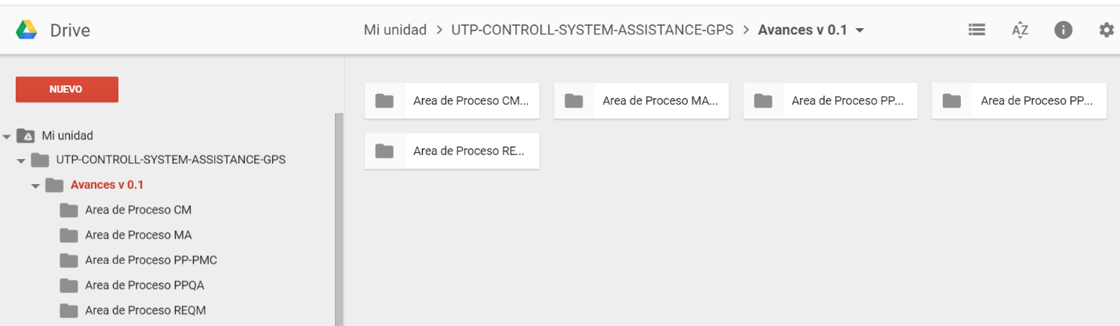<https://drive.google.com/drive/folders/0B_4ir59mJStlWURLVzZzSkw5OW8>

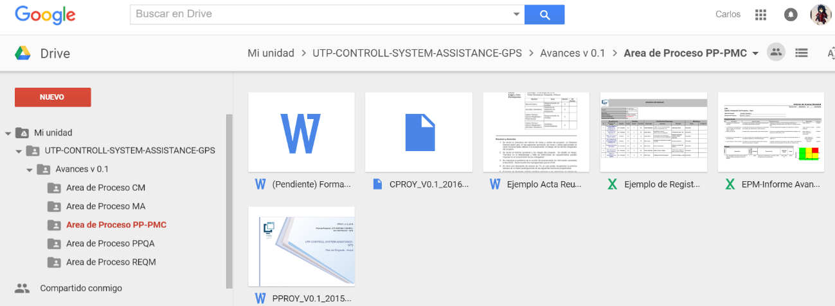

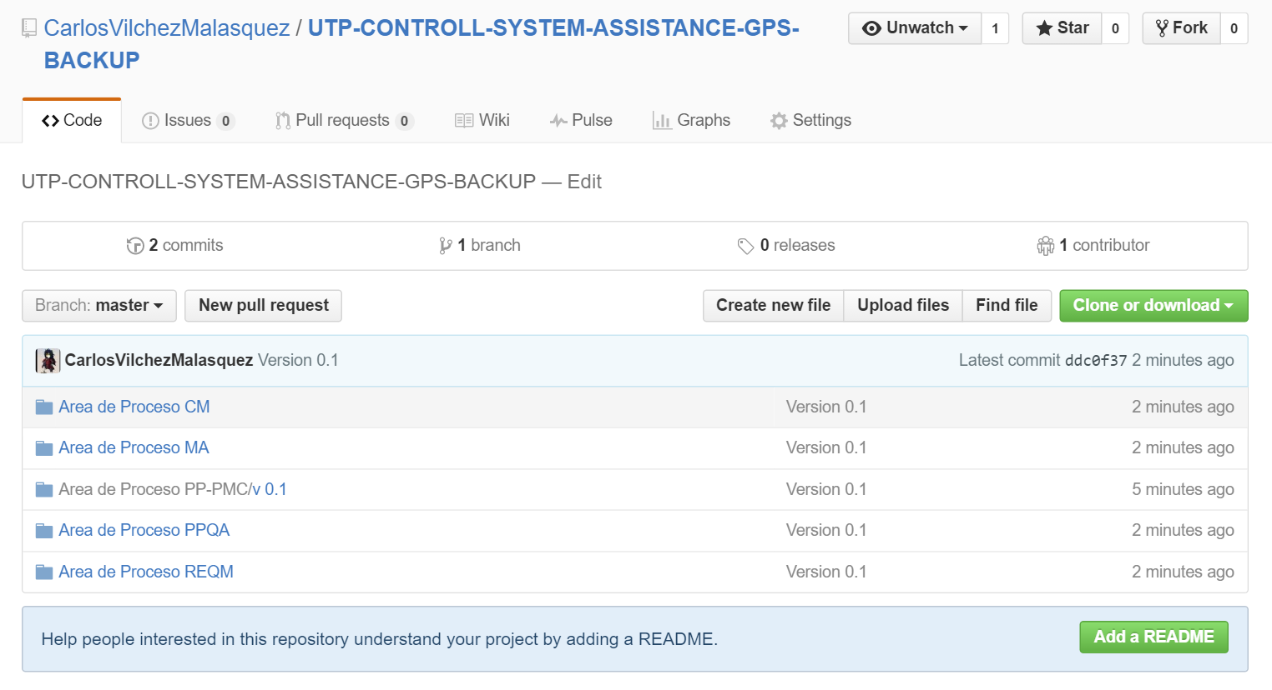<https://github.com/CarlosVilchezMalasquez/UTP-CONTROLL-SYSTEM-ASSISTANCE-GPS-BACKUP>

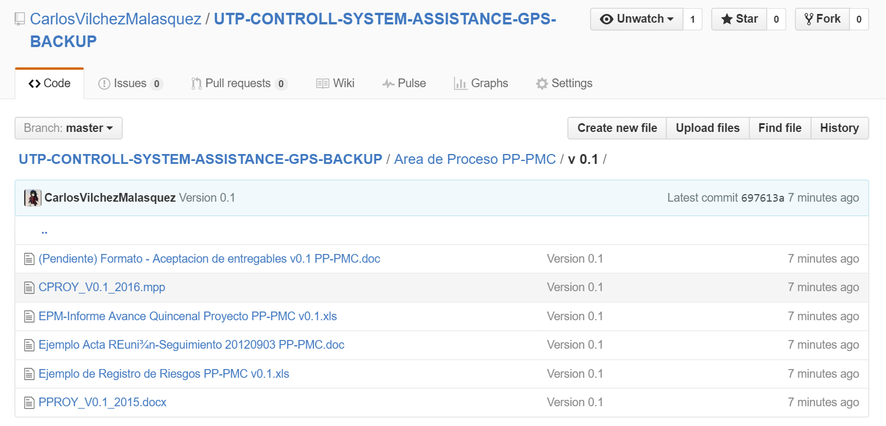

# ANTECEDENTES

Actualmente un porcentaje elevado de los docentes llegan tarde por la culpa del tráfico u otros factores, recorren una ruta un poco larga y como consecuencia, llegan tarde a su centro educativo.

MNSV SOFT viene trabajando en una solución innovadora que permitirá solucionar este problema actual, proporcionando una herramienta para llevar un mejor control de asistencia para nuestra casa de estudios.

Este sistema buscará mejorar el control de asistencias que actualmente se utiliza en la Universidad Tecnológica del Perú brindando información previa de la participación académica del docente y añadiendo la funcionalidad de poder garantizar la ubicación del docente en las proximidades de la universidad.

# OBJETIVO DEL PROYECTO

El presente sistema tiene como objetivos:

1. Permite administrar, controlar y gestionar las asistencias realizadas por los docentes de la Universidad Tecnológica del Perú.
2. Garantizar la buena administración de los docentes de la Universidad Tecnológica del Perú.
3. Brindar información detallada de la posición actual del docente de la Universidad Tecnológica del Perú.

## OBJETIVO GENERAL

El presente sistema tiene como objetivo facilitar el registro de control de asistencias de cada docente y a su vez mantener una información detallada de la ubicación específica de cada docente.

## OBJETIVOS ESPECIFICOS

* Crear un diseño atractivo, llamativo e interesante para el docente en cuanto a su contenido y calidad.
* Fácil de usar y que cumpla con los requerimientos planteados.
* Obtener satisfactoriamente el producto para ser ejecutado y presentado ante el docente, con una previa verificación y evaluación de su funcionamiento.

# ALCANCE DEL PROYECTO

## DESCRIPCION DEL SISTEMA

El uso de este sistema, brinda un servicio que podrá ser usado por todos los docentes de la Universidad Tecnológica del Perú utilizando cualquier dispositivo que tenga acceso a Internet. La aportación práctica está basada en la facilidad de poder acceder a esta aplicación desde los 100 metros a la redonda de la Universidad.

Es muy personalizable y funcional, con una interfaz que le resultará clara y sencilla. No obstante, cuenta con un índice de ayuda para resolver todas las dudas que puedan surgir.

Tiene como principales características:

* Obtiene automáticamente tu ubicación actual vía GPS. la cual será evaluada por el mismo sistema y de haber cumplido los requisitos será aceptado.
* Una vez obtenida tu ubicación actual, será evaluada sí está cerca de la Universidad Tecnológica del Perú con un rango máximo de 100m alrededor de toda la universidad, el cual el propio sistema lo realizará.
* Sí cumple con los estándares del sistema, la asistencia del docente será “Asistido”, en otro caso “No Asistido”.
* Sabiendo así la pronta llegada del docente a la Universidad Tecnológica del Perú y evitar que los alumnos se retiren pensando que el docente no asistirá.

## DESCRIPCION DE LOS PROCESOS DE NEGOCIO

.

**CASO 1:** Normalmente cada docente busca el camino más rápido y óptimo para llegar a su centro de labor a tiempo y sin retrasos, pero no siempre hay caminos perfectos, ya que los problemas siempre surgen, congestión vehicular, obras cerca a su vivienda, problemas de salud, o ya sea un caso entendible.  
Lo cual puede generar una falta en su asistencia a su centro de labor, pensando que no llegará a tiempo.

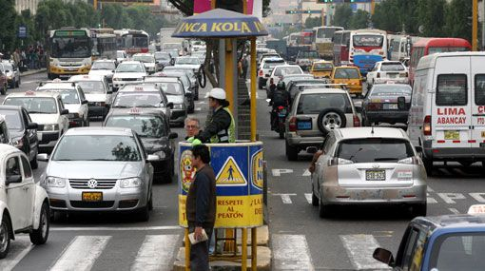

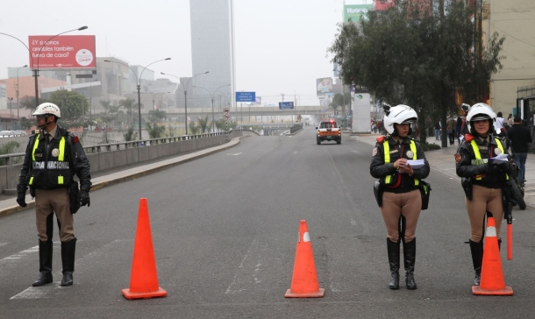

**CASO 2:** Normalmente cada docente estima su tiempo en que se demorará en llegar a su centro de labor, pero algunas veces se estima mal el tiempo o por algunos imprevistos tarda un poco en salir, ya sea de su casa o donde se encuentre, y esto generaría una demora a la llegada a su centro de labores.

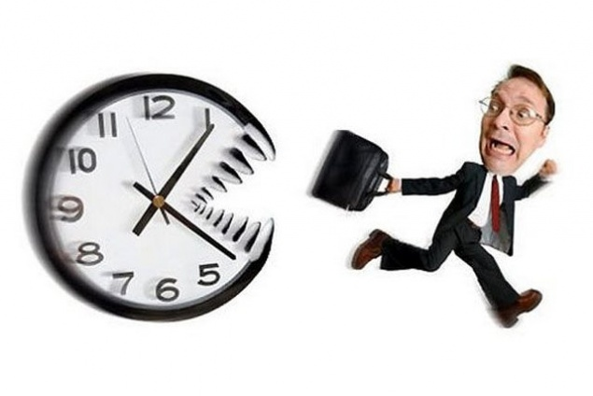

## DENTRO DE ALCANCE

| Dentro de alcance | |
| --- | --- |
| **CONFIGURA TU ASISTENCIA** | 1. Vista por satélite del mapa e información de cercanía. |
| 1. Centrar el mapa con su ubicación actual. |
| 1. Cuadro de cercanía a la Universidad. |
| 1. Mostrar rango de distancia hacía la Universidad dentro del mapa. |
| 1. Presionar el Botón “Asistir” cuando cumpla las normas del sistema. |
| 1. Mostrará un mensaje de “Proceso realizo con éxito”. |
| **AJUSTES DEL SISTEMA** | 1. Ingresar su código y contraseña que fue brindado por la Universidad. |
| 1. Soporte a idioma inglés y español. |
| 1. Soporte para quejas y reclamos. |
| 1. Manual de ayuda (Guía de usuario) |
| **PROCESO DE PROGRAMACIÓN INTERNA** | 1. Control de piratería del sistema. |
| 1. Obtiene la ubicación actual para llevar a cabo la asistencia previa. |
| 1. Informa de manera rápida la respuesta enviada del sistema. |

## FUNCIONALIDAD DEL PRODUCTO

**CONFIGURACION DEL SISTEMA**INGRESO AL SISTEMA

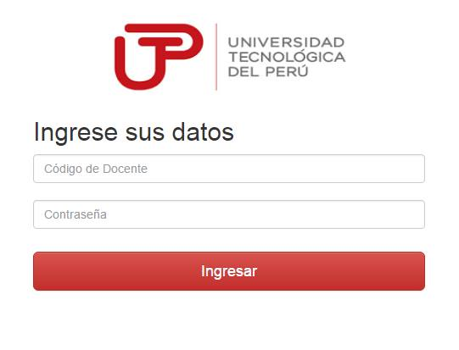

OBTIENE TU UBCACION ACTUAL

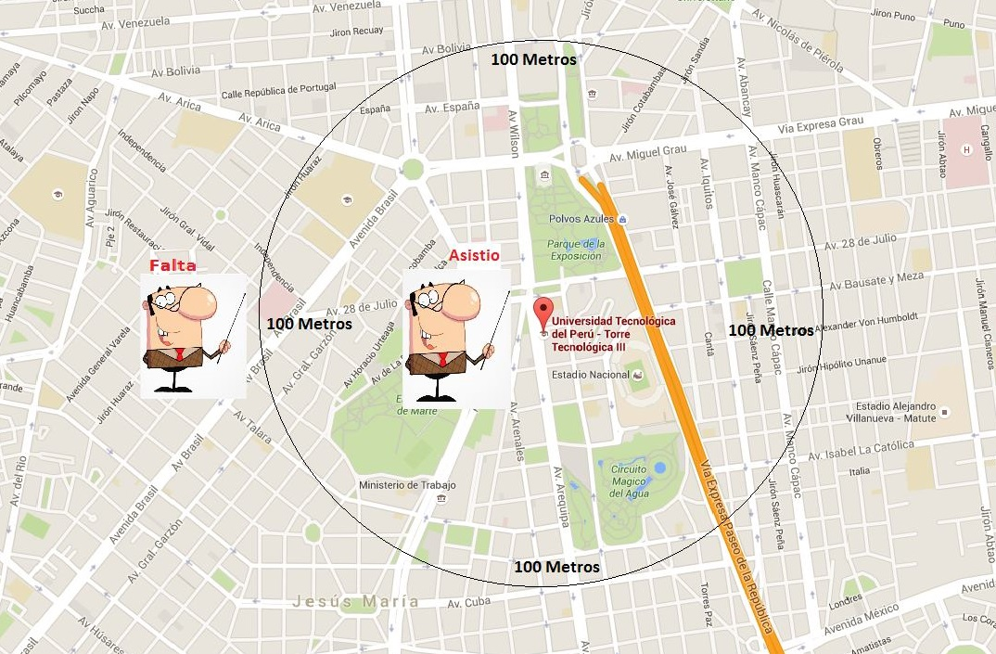

## FUERA DE ALCANCE

| Fuera del Alcance | Observaciones |
| --- | --- |
| Compartir rutas con otros usuarios que usen el sistema. | La aplicación no está vinculada a un servidor que permita compartir entre usuarios las rutas personales de cada docente. |
| Soporte a versiones antiguas de celulares | La aplicación a laborar requiere que el dispositivo móvil cuente con GPS. |
| Soporte para navegadores web | La aplicación a laborar requiere el uso del navegador Mozilla Firefox 44.0. |

## SUPUESTOS

| Ítem | Supuestos |
| --- | --- |
| 1 | Adaptación a la normativa de Gestión de la Calidad en el desarrollo del software. Buen manejo y uso de los métodos de programación. |
| 2 | La modificación de una función perteneciente a la aplicación tendrá que ser aprobado por el Analista Funcional y de Calidad. |
| 3 | La no aparición de una nueva actualización del complemente de mapas de Google, por lo cual se tenga que replantear el alcance del proyecto y solicitar aprobación de cambio de alcance. |
| 4 | Se participará según las fechas programadas en el cronograma. |

## RESTRICCIONES

| Ítem | Restricciones |
| --- | --- |
| 1 | Cumplir con la publicación del producto en el plazo indicado. |
| 2 | Realizar todas las funcionalidades requeridas por el público interesado en el tiempo descrito para su lanzamiento final. |
| 3 | El sistema requerirá el uso de Internet, para móviles “paquete de datos” contratado, en una computadora/laptop conexión “Banda Ancha”, “Wifi”, etc. |

# REQUERIMIENTOS DEL PROYECTO

A continuación, se detallan los requerimientos del Proyecto que son mínimos e indispensables para el desarrollo del mismo:

## REQUERIMIENTOS DE PERSONAL

| Nro. de Personas | Cargo / Rol | Fecha de Inicio Programada | Fecha de Fin Programada | % de Asignación |
| --- | --- | --- | --- | --- |
| 01 | Jefe de Proyecto | 02/05/2016 | 20/07/2016 | 20% |
| 01 | Analista de Calidad | 09/05/2016 | 20/07/2016 | 50% |
| 01 | Analista Funcional | 09/05/2016 | 20/07/2016 | 30% |
| 01 | Analista Programador | 16/06/2016 | 20/07/2016 | 50% |
| 02 | Programador | 16/06/2016 | 20/07/2016 | 50% |
| 01 | Documentador | 18/05/2016 | 20/07/2016 | 30% |
| 01 | Gestor de la configuración | 23/06/2016 | 20/07/2016 | 20% |

**Obs: El personal dedicado a Analista de Calidad también ocupara la función de Programador al 50% así mismo el Documentador y Gestor de la Configuración un 20%**

## REQUERIMIENTOS DE SERVICIOS

Los elementos de hardware requeridos para la construcción del sistema serán los que se tengan asignados en el marco del proyecto.

## ESTACIONES DE TRABAJO

|  |  |  |  |
| --- | --- | --- | --- |
| Ítem | Descripción | Cantidad | Fecha en que se requiere |
| 01 | PC Gama Alta (Best performance):   * Intel Core i7-4770 3.4Ghz * 8GB DDR3 1600Mhz Kingston * Seagate 500 Gb * NVidia GeForce GTX 460 2GB | 1 | 15/05/2016 |
| 02 | Laptop Toshiba Satellite S45-B4186SM:   * Intel Core i5-5200U 2.20 Ghz * 6GB DDR3 1600Mhz Kingston * 1 TB SATA * 6GB DDR3 1600Mhz | 1 | 15/05/2016 |
| 03 | Laptop ASUS G750JS:   * Intel Core i7-4710 2.5GHz ~ 2.5GHz * 2x8GB DDR3 1866Mhz * Western Digital Caviar Black 2TB * NVidia GeForce GTX 870M 3GB GDDR5 | 1 | 15/05/2016 |
| 04 | Laptop SONY VAIO E Series 14 Notebook Computer:   * Intel Core i5-3210M Dual-Core 2.5GHz * 6GB DDR3 1600Mhz * Hard Drive 750FB 5400rpm * Integrated Intel HD Graphics 4000 | 1 | 15/05/2016 |
| 05 | Monitor Samsung LED S20D300H / TN | 1 | 15/05/2016 |
| 06 | Teclado CM Storm MS2K | 1 | 15/05/2016 |
| 07 | Mouse Genius GM-120014 | 3 | 15/05/2016 |

## REDES Y COMUNICACIONES

|  |  |  |  |
| --- | --- | --- | --- |
| Ítem | Descripción | Cantidad | Fecha en que se requiere |
| 01 | Cableado UTP CAT-6 para 6 equipos | s/n | 15/05/2016 |
| 02 | Línea Dedicada 20Mbps 1:1 Fibra Óptica  ISP: Optical Networks | 1 | 15/05/2016 |
| 03 | Cisco Switch Catalyst 2950 12 Puertos 10/100/1000 CCNA CCNP Wisp | 1 | 15/05/2016 |

## SOFTWARE

|  |  |  |  |
| --- | --- | --- | --- |
| Ítem | Descripción | Cantidad | Fecha en que se requiere |
| 01 | Microsoft Office 365 Empresa Essentials | 4 | 15/05/2016 |
| 02 | Windows 7 Professional | 3 | 15/05/2016 |
| 03 | Windows 10 Home Single Language | 1 | 15/05/2016 |
| 04 | Eclipse IDE for Java EE Developers | 4 | 15/05/2016 |
| 05 | Netbeans IDE 8.0.2 | 4 | 15/05/2016 |
| 06 | XAMMP 5.6.8 | 4 | 15/05/2016 |
| 07 | MySQL Worbench 6.3 | 4 | 15/05/2016 |
| 08 | 260MB Hosting | 1 | 15/05/2016 |
| 09 | Mozilla Firefox 46.0.1 | 4 | 15/05/2016 |

## INFRAESTRUCTURA Y MOBILIARIO

|  |  |  |  |
| --- | --- | --- | --- |
| Ítem | Descripción | Cantidad | Fecha en que se requiere |
| 01 | Escritorio en L con cajones | 4 | 15/05/2016 |
| 02 | Silla DX Racer OH/DF73/NC Black Bucket Seat Office | 4 | 15/05/2016 |
| 03 | Silla de acero BH-G3109 | 4 | 15/05/2016 |

## OTROS

|  |  |  |  |
| --- | --- | --- | --- |
| Ítem | Descripción | Cantidad | Fecha en que se requiere |
| 01 | Impresora | 2 | 03/09/2015 |
| 02 | Proyector PowerLite Pro Z8150NL | 1 | 03/09/2015 |
| 02 | Scanner Epson Perfection V370 | 2 | 03/09/2015 |
| 03 | Anilladora/Espiraladora A-4 +100 | 1 | 03/09/2015 |
| 04 | Supresor de picos - 220v FORZA PS-001B 6-Tomas Negro | 1 | 03/09/2015 |
| 05 | Protector de Voltaje FORZA FVP-1202N | 1 | 03/09/2015 |

# ESTRATEGIA DE EJECUCION DEL PROYECTO

## CICLO DE VIDA DEL PROYECTO

El proceso de desarrollo del presente proyecto está definido dentro del Mapa de procesos del Proyecto de MNSV SOFT, basado en CMMI Nivel II y metodología de desarrollo en CASCADA. De acuerdo a esto, el proyecto contempla principalmente dos procesos:

Procesos de Gestión, conformado por:

* Inicio y Planificación
* Ejecución, Seguimiento y Control
* Cierre

Procesos de Ingeniería, conformado por:

* Requerimientos
* Análisis
* Diseño
* Construcción
* Pruebas
* Implementación

Cada proceso de Ingeniería está definido por una única fase, y éstas están definidas claramente por hitos fechados. El desarrollo de cada proceso se lleva a cabo uno tras de otro debido a la metodología usada.

## ETAPAS DEL PROYECTO

El presente Proyecto, debido a su propia naturaleza y complejidad, además de tener en cuenta que la metodología en sí permite el desarrollo secuencial de este; se llevará a cabo en una etapa y realizando las pruebas en la fase final del desarrollo, inmediatamente después de la fase de construcción.

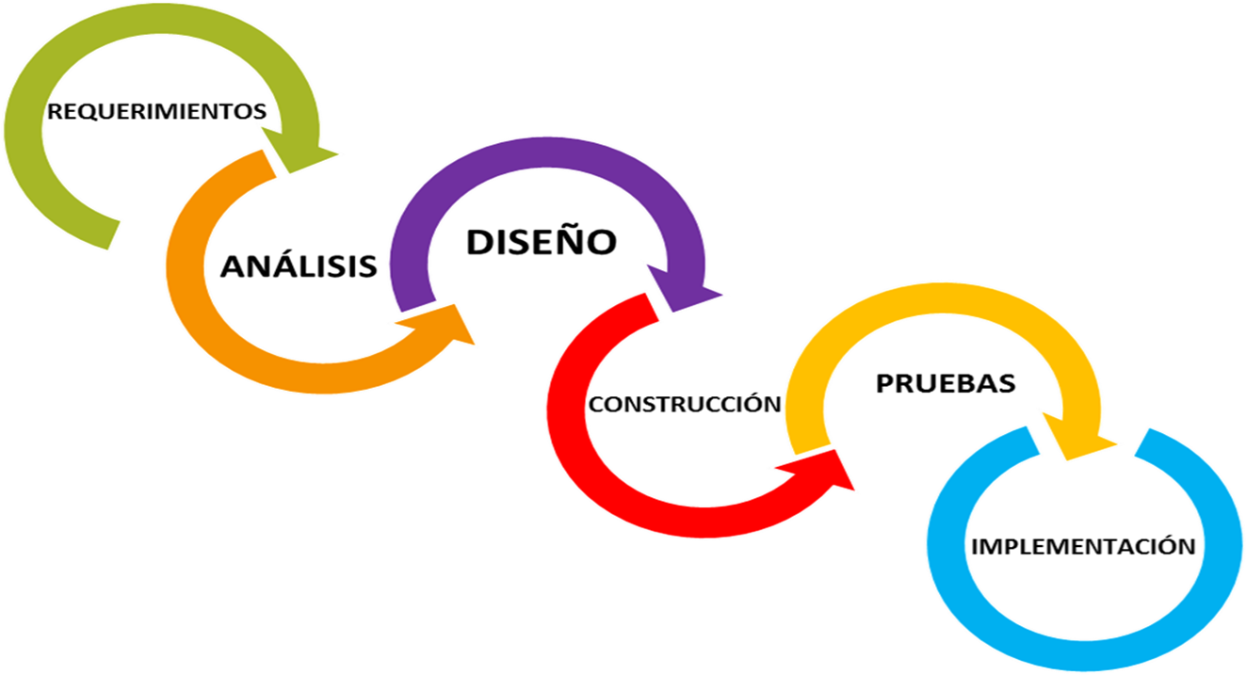

**GRAFICA DE LA ETAPA DEL PROYECTO, DIVIDIDA POR FASES REGIDAS POR LA METODOLOGÍA DE DESARROLLO EN CASCADA**

## FASES DEL PROYECTO

Se muestra a continuación un breve resumen de las fases de desarrollo del Proyecto.

|  |  |
| --- | --- |
| Fase | Resumen |
| **Requerimientos** | Esta fase comprende todas las tareas relacionadas con la determinación de las necesidades o de las condiciones a satisfacer para un software nuevo o modificado, tomando en cuenta los diversos requisitos de las partes interesadas, que pueden entrar en conflicto entre ellos. |
| **Análisis** | En esta fase se analizan las necesidades del cliente y usuarios del software para determinar qué objetivos debe cubrir. |
| **Diseño** | Es esta fase se elaboran de forma ideal los módulos que contendrá la aplicación, como será construida, cuál será el diseño y los algoritmos necesarios para el cumplimiento de los requerimientos del cliente. |
| **Construcción** | Es la fase en donde se implementa el código fuente, haciendo uso de prototipos, así como de pruebas y ensayos para corregir errores. |
| **Pruebas** | En esta fase se realiza la comprobación del aplicativo y búsqueda de errores con pruebas de caja blanca y negra para su continuo mantenimiento. |
| **Implementación** | Fase final del proceso de desarrollo del software, se realiza documentación sobre manuales de uso e instalación, además de puesta en marcha y producción del producto final. |

**CRONOGRAMA DE ACTIVIDADES DIVIDIDO POR FASES**

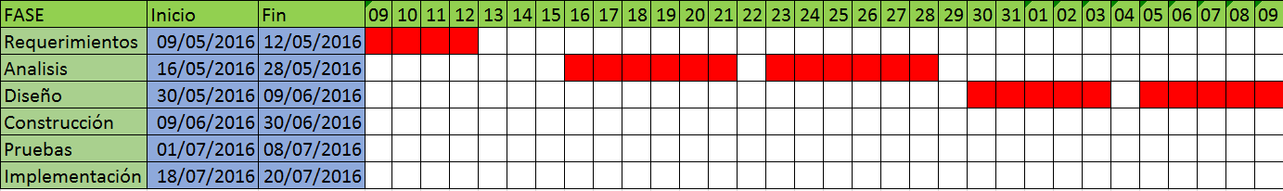

### FASE DE REQUERIMIENTOS

|  |  |  |
| --- | --- | --- |
| Términos | Definición | |
| **Objetivo** | Definir el objetivo, alcance y especificación funcional del sistema. | |
| **Pre-condición** | 1 | Aprobación del Plan de Proyecto por la Universidad Tecnológica del Perú. |
| **Supuestos** | 1 | No identificados en esta fase. |
| **Restricciones** | 1 | Considerar todos los elementos fuera del alcance. |
| **Entregables** | 1 | Matriz de Trazabilidad de Requerimientos. |
| 2 | Lista Maestra de requerimientos. |

### FASE DE ANÁLISIS

|  |  |  |
| --- | --- | --- |
| Términos | Definición | |
| **Objetivo** | Especificación de los servicios en base a los requerimientos y la interacción del usuario con el sistema. | |
| **Pre-condición** | 1 | Fase de Requerimientos. |
| **Supuestos** | 1 | Los Requerimientos fueron atendidos en forma exitosa dentro del alcance. |
| **Restricciones** | 1 | Centrado exclusivamente en los requerimientos. |
| **Entregables** | 1 | Documento de Análisis |
| 2 | Matriz de Trazabilidad (Actualizada) |
| 3 | Casos de Uso (Por cada Módulo) |

### FASE DE DISEÑO

|  |  |  |
| --- | --- | --- |
| Términos | Definición | |
| **Objetivo** | Especificación de la solución técnica definida en la etapa de análisis. | |
| **Pre-condición** | 1 | Fase de Análisis. |
| **Supuestos** | 1 | Fases anteriores completadas con éxito. |
| **Restricciones** | 1 | Las de Metodología de Cascada. |
| **Entregables** | 1 | Documento de Diseño Técnico. |
| 2 | Matriz de Trazabilidad (Actualizada). |

### FASE DE CONSTRUCCIÓN

|  |  |  |
| --- | --- | --- |
| Términos | Definición | |
| **Objetivo** | Obtener todos los componentes informáticos codificados y probados. | |
| **Pre-condición** | 1 | Fase de Diseño |
| **Supuestos** | 1 | Fases anteriores completadas con éxito. |
| **Restricciones** | 1 | Las del Entorno de Desarrollo |
| 2 | El Hardware disponible para el Desarrollo. |
| **Entregables** | 1 | Software Producido (Para pruebas) |
| 2 | Matriz de Trazabilidad (Actualizada) |

### FASE DE PRUEBAS

|  |  |  |
| --- | --- | --- |
| Términos | Definición | |
| **Objetivo** | Asegurar el nivel de Calidad de la Solución de Software producido, por medio de testeo y corrección de Errores. | |
| **Pre-condición** | 1 | Fase de Construcción |
| **Supuestos** | 1 | Fases anteriores completadas con éxito. |
| **Restricciones** | 1 | Fecha de Entrega final |
| **Entregables** | 1 | Informe de Pruebas Interna |
| 2 | Informe de Pruebas Externa |
| 3 | Matriz de Trazabilidad (Final) |

### FASE DE IMPLEMENTACIÓN

|  |  |  |
| --- | --- | --- |
| Términos | Definición | |
| **Objetivo** | Asegurar el nivel de Calidad de la Solución de Software producido, por medio de testeo y corrección de Errores. | |
| **Pre-condición** | 1 | Fase de Construcción |
| **Supuestos** | 1 | Fases anteriores completadas con éxito. |
| **Restricciones** | 1 | Fecha de Entrega final |
| **Entregables** | 1 | Guía de Instalación. |
| 2 | Manual de Usuario (Final y Actualizado). |
| 3 | Software Producido (Versión Final) |

## ESTRUCTURA DETALLADA DE TRABAJO (WBS)

**Procesos de Gestión**

**Procesos de Ingeniería**

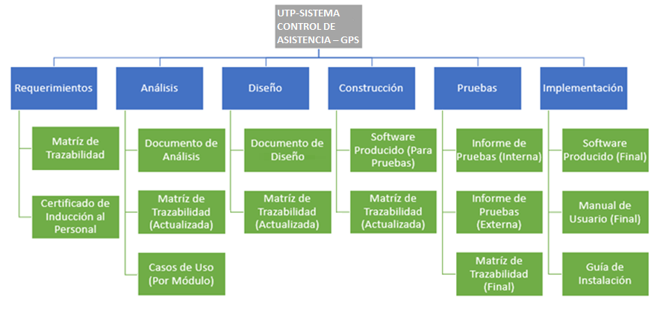

## MATRIZ DE ENTREGABLES DE INGENIERIA

|  |  |  |  |  |
| --- | --- | --- | --- | --- |
| Procedimiento | | Entregable | | Responsable |
| **1** | **Requerimientos** | **1.01** | Lista Maestra de Requerimientos | Analista Funcional |
| **1.02** | Matriz de Trazabilidad de Requerimientos | Analista Funcional |
| **2** | **Análisis** | **2.01** | Documento de Análisis | Analista Funcional |
| **2.02** | Matriz de Trazabilidad de Requerimientos (Actualizada) | Analista Funcional |
| **2.03** | Casos de Uso | Analista Funcional |
| **3** | **Diseño** | **3.01** | Documento de Diseño Técnico | Analista Programador |
| **3.02** | Matriz de Trazabilidad de Requerimientos (Actualizada) | Analista Funcional |
| **4** | **Construcción** | **4.01** | Software Producido (Para Pruebas) | Analista Programador |
| **4.02** | Matriz de Trazabilidad de Requerimientos (Actualizada) | Analista Funcional |
| **5** | **Pruebas** | **5.01** | Informe de pruebas Interna | Analista Programador |
| **5.02** | Informe de pruebas Externa | Analista Programador |
| **5.03** | Matriz de Trazabilidad de Requerimientos  (Final) | Analista Funcional |
| **6** | **Implementación** | **6.01** | Manual de usuario (Final) | Analista Programador |
| **6.02** | Guía de Instalación (Final) | Analista Programador |
| **6.03** | Software Producido (Final) | Analista Programador |

## LISTA DE PROCESOS UTILIZADOS Y GUÍAS DE ADECUACIÓN

A continuación, detallamos los diferentes Procesos, y Guías de Adecuación involucrados en el presente **Plan de Proyecto:**

|  |  |  |  |
| --- | --- | --- | --- |
| Ítem | Documento | Versión | Fecha |
| 1 | Proceso Gestión Proyecto PP_PMC | 0.1 | 23/05/2016 |
| 2 | Proceso de Gestión de Requerimientos REQM | Por realizar | Por realizar |
| 3 | Proceso de Gestión de Configuración-CM | Por realizar | Por realizar |
| 4 | Proceso de Medición MA | Por realizar | Por realizar |
| 5 | Procesos de Aseguramiento de la Calidad PPQA | Por realizar | Por realizar |

### PROCESOS

|  |  |  |
| --- | --- | --- |
|  | Proceso | Artefacto |
| **Capa Gestión** | Inicio y Planificación | Cronograma del Proyecto  Proceso de Gestión de Proyectos PP-PMC |
| Ejecución | Cronograma del Proyecto  Proceso de Gestión de Proyectos PP-PMC  Proceso de Gestión de Requerimientos REQM  Proceso de Gestión de Configuración-CM  Proceso de Medición MA  Procesos de Aseguramiento de la Calidad PPQA |
| Seguimiento |
| Control |
| Cierre | Cronograma del Proyecto  Proceso de Gestión de Proyectos PP-PMC |
| **Capa Ingeniería** | Requerimientos | Cronograma del Proyecto  Metodología de Desarrollo de Software en CASCADA |
| Análisis |
| Diseño |
| Construcción |
| Pruebas |
| Implementación |

**Nota: Para verificar los nombres de los documentos de Procesos sírvase leer las nomenclaturas correspondientes en la sección 9.4.1**

# ORGANIZACIÓN DEL PROYECTO

A continuación, se detalla el esquema jerárquico y organizacional que tendrá el proyecto durante su desarrollo.

## ORGANIGRAMA

Considerando que para la adecuada ejecución del proyecto se considerará un comité integrado conformado por la Universidad Tecnológica del Perú y MNSV SOFT, distribuido de la siguiente manera:

* Universidad Tecnológica del Perú:
  + Coordinador de Proyectos
* MNSV SOFT:
  + Jefe de Proyecto

## RESPONSABILIDAD DE LA UNIVERSIDAD TECNOLOGICA DEL PERU

|  |  |
| --- | --- |
| Ítem | Responsabilidad |
| 1 | Informar a MNSV SOFT todos los requerimientos para un adecuado levantamiento de información y desarrollo del proyecto. |
| 2 | Revisar y Aprobar los entregables del Proyecto. |
| 3 | Respetar cada uno de los acuerdos fijados. |
| 4 | Revisar y Aprobar la documentación técnica presentada por MNSV SOFT. |

## ROLES Y FUNCIONES DE LA UNIVERSIDAD TECNOLOGICA DEL PERU

| **Cargo / Rol** | **Funciones** | **Nombre** |
| --- | --- | --- |
| Coordinador de Proyectos | * Aprobar el Plan de proyecto * Gestionar requerimientos. * Revisar el avance de proyecto. * Revisar la documentación presentada por MNSV SOFT. * Revisar y Aprobar los entregables del Proyecto. * Aceptación Previa y Final de la Aplicación. * Brindar Requerimientos. * Pruebas de Aplicación Previa y Final. | Manuel Sáenz (Universidad Tecnológica del Perú) |

## RESPONSABILIDAD DE MNSV SOFT

|  |  |
| --- | --- |
| **Ítem** | **Responsabilidad** |
| 1 | Cumplir con los Entregables en las Fechas Acordadas. |
| 2 | Ejecución del ciclo de vida de desarrollo del producto. |
| 3 | Tomar las medidas preventivas y correctivas necesarias, para corregir los riesgos, retrasos y problemas que hubiese en el Proyecto. |
| 4 | Brindar, con el Producto final, la solución al problema propuesto. |
| 5 | Discernir las discrepancias y dudas que surjan durante el desarrollo del proyecto e informar su decisión al equipo de trabajo. |

## ROLES Y FUNCIONES DE MNSV SOFT

| **Cargo / Rol** | **Funciones** | **Nombre** | **% Part.** |
| --- | --- | --- | --- |
| **Jefe de Proyecto** | * Supervisa en forma directa y detallada la ejecución del Plan del Proyecto. * Asignar los recursos al Proyecto. * Controlar que el Proyecto se lleve a cabo en los plazos previstos y con la calidad adecuada (que cumpla todas las revisiones internas y externas de calidad). * Revisar y aprobar el Plan de Proyecto. * Identificar problemas, riesgos y tomar acciones de forma preventiva. | Jhonnatan Salvatierra | 50% |
| **Analista de Calidad** | * Analizar el control de calidad del desarrollo de la aplicación. * Proponer y optimizar puntos de control en el desarrollo de la Aplicación. * Garantizar el cumplimiento de las normas y estándares de calidad pertinentes con el fin de garantizar la eficacia del desarrollo de la aplicación. * Realizar auditorías de calidad durante el desarrollo de la aplicación. | Carlos Vílchez | 20% |
| **Analista Funcional** | * Tomar requerimientos de cliente y poder bajar a un mayor nivel de detalle a efectos de elaborar la aplicación a la medida. * Saber detectar, en la medida de lo posible, eventuales omisiones en los requerimientos del cliente. * Validar/Obtener la aprobación de las definiciones del usuario. * Verificar el cumplimiento de los requerimientos desde el punto de vista del usuario. | Jhonnatan Salvatierra | 30% |
| **Analista Programador** | * Participar en el diseño técnico del sistema. * Efectuar la programación cumpliendo con los estándares. * Elaborar la documentación técnica del sistema. * Participar en la definición del Documento Prototipo del sistema. * Otras actividades que el jefe de proyecto le asigne. | Jhonnatan Salvatierra | 30% |
| Carlos Vílchez | 20% |
| **Programador** | * Codificar los algoritmos recibidos del Analista Programador, con comentarios y según metodologías propuestas. * Informar de cualquier inconveniente en el proceso de construcción que pueda surgir. | Gerson Moghtader | 50% |
| Paolo Novoa | 20% |
| **Documentador** | * Elaborar y/o actualizar los manuales y otros documentos relacionados con la aplicación teniendo en cuenta los estándares establecidos por la Universidad Tecnológica del Perú. * Informar al Jefe de Proyecto sobre el avance de las actividades de actualización de manuales y sobre problemas funcionales encontrados durante la actualización de la documentación del aplicativo. * Brindar soporte en las tareas de documentación que el Jefe de Proyectos le asigne. | Gerson Moghtader | 25% |
| Carlos Vílchez | 25% |
| **Gestor de la Configuración** | * Realizar Seguimiento de las Fases de Desarrollo de Software según la metodología de CASCADA. * Elección de Entorno de Desarrollo y Verificación de la funcionalidad y rendimiento del Hardware Disponible. | Carlos Vílchez | 30% |

## ESTANDARES DEL ENTORNO DE TRABAJO

Para el presente proyecto se utilizarán los estándares del modelo CMMI v1.3 Nivel II, no siendo necesaria ninguna personalización al mismo.

# CRONOGRAMA DE ACTIVIDADES

Para seguir cada una de las actividades planificadas para el desarrollo del proyecto, se ha elaborado un cronograma de actividades, y, para efectos del caso, se ha optado por subirlo al repositorio de trabajo en Google Drive, que está disponible para su descarga en:  
<https://drive.google.com/drive/folders/0B_4ir59mJStlWURLVzZzSkw5OW8>  
y como Back-Up, se utilizará GitHub, y también está disponible en:

<https://github.com/CarlosVilchezMalasquez/UTP-CONTROLL-SYSTEM-ASSISTANCE-GPS-BACKUP>

## GESTION DE RIESGOS

Al igual que el cronograma de actividades, la gestión de riesgos, contemplada en Registro de Riesgos PP-PMC v0.1.xls

está disponible para descarga en el repositorio de Google Drive y Github:

Google Drive:  
<https://drive.google.com/drive/folders/0B_4ir59mJStlSURjVTZLcnFSbk0>

Github:  
<https://github.com/CarlosVilchezMalasquez/UTP-CONTROLL-SYSTEM-ASSISTANCE-GPS-BACKUP/tree/master/Area%20de%20Proceso%20PP-PMC/v%200.1>

## GESTION DE COMUNICACIONES

Se contará con reuniones presenciales quincenales después de cada reunión con la Universidad Tecnológica del Perú, previamente acordado según el cronograma de reuniones. Adicionalmente, se podrá hacer uso de correos electrónicos para consultas menores y coordinaciones futuras.

### IDENTIFICACIÓN DE LOS GRUPOS DE INTERÉS

|  |
| --- |
| **Grupo de interés** |
| Universidad Tecnológica del Perú |
|
| MNSV SOFT |
|
| El Auditorio y Personas Interesadas |

### REUNIONES DE CONTROL, SEGUIMIENTO Y COORDINACION

|  |  |  |  |
| --- | --- | --- | --- |
| **Reunión** | **Propósito** | **Asistentes** | **Frecuencia** |
| Reuniones Internas | Visualizar el avance de los entregables y revisar el status del proyecto. | * Carlos Vílchez * Gerson Moghtader * Jhonnatan Salvatierra * Paolo Novoa | Quincenal |
| Reuniones Externas | Evaluar la aceptación de los entregables. | * Carlos Vílchez * Gerson Moghtader * Jhonnatan Salvatierra * Paolo Novoa * Manuel Sáenz | Mensual |

### DOCUMENTOS PARA COMUNICACIÓN Y CONTROL

|  |  |  |  |  |
| --- | --- | --- | --- | --- |
| **Autor** | **Documento** | **Propósito** | **Auditorio** | **Frecuencia** |
| Gerson Moghtader | Plan de Proyecto | Tomar decisiones de costo y tiempo respecto al proyecto | Ambiente de Trabajo del Equipo | Único |
| Carlos Vílchez | Cronograma de Proyecto | Establecer los tiempos de procesos para su correcta ejecución | Ambiente de Trabajo del Equipo | Único |
| Paolo Novoa | Acta de Reunión Interna | Llevar el registro de las reuniones entre el equipo de trabajo | Ambiente de Trabajo del Equipo | Quincenal |
| Paolo Novoa | Acta de Reunión Externa | Llevar el registro de las reuniones entre el equipo de trabajo y el cliente. | Universidad | Quincenal |
| Carlos Vílchez | Informe de Pruebas (Externa) | Registrar las pruebas de sistema que realiza el cliente | Universidad | Único (por Módulos) |
| Carlos Vílchez | Informe de Pruebas (Interna) | Registrar las pruebas de sistema que realiza el equipo de trabajo | Ambiente de Trabajo del Equipo | Único (por Módulos) |
| Carlos Vílchez | Informe de Revisión de QA | Verificar la calidad del proceso o entregable | Ambiente de Trabajo del Equipo | En función del proceso revisado |
| Paolo Novoa | Lista de Correos Electrónicos | Relación de correos electrónicos de representantes de empresa – cliente. | Virtual (Email) | Único |

### MATRIZ DE COMUNICACIONES

#### MATRIZ DE COMUNICACIÓN DE GESTIÓN

|  |  |  |  |  |  |  |  |
| --- | --- | --- | --- | --- | --- | --- | --- |
| **Parte Interesada / Flujos de información** | Cronograma de Proyecto | Plan de proyecto | Informe de Revisión de QA | Acta de reunión quincenal (Interna) | Acta de reunión quincenal (Externa) | Aceptación de Entregable | Acta de Cierre de  Proyecto |
| Jefe de Proyecto | @* | @* | @* | @* | @* | @ | @* |
| Coordinador de Proyectos (UTP / Docente) | @* | @* | @* | @* | @* | @ | @* |
| Analista Funcional | @* |  | @ | @ | @ | @ | @* |
| Analista de Calidad | @* | @* | @* | @* | @* | @ | @* |
| Analista Programador | @* |  | @ | @ | @ | @ | @* |
| Programador | @ |  |  |  |  |  | @ |
| Documentador | @ |  |  |  |  |  | @ |
| Gestor de la Configuración | @* | @ | @ | @ | @ | @ | @* |

Las versiones preliminares de estos documentos podrán presentarse por correo electrónico, los cuales serán impresos para ser formalizados.

Leyenda:

* @ Correo Electrónico
* * Documento Impreso
* Quien crea el Correo / Documento.

#### MATRIZ DE COMUNICACIÓN DE INGENIERÍA

|  |  |  |  |  |  |  |  |
| --- | --- | --- | --- | --- | --- | --- | --- |
| **Parte Interesada / Flujos de información** | Cronograma de Proyecto | Plan de proyecto | Informe de Revisión de QA | Informe de Pruebas (Interna) | Aceptación de Entregable | Informe de Pruebas (Externa) | Acta de Cierre de  Proyecto |
| Jefe de Proyecto | @* | @* | @* | @* | @ | @* | @* |
| Coordinador de Proyectos UTP/ Docente) | @* | @* | @* | @* | @ | @* | @* |
| Analista Funcional | @* |  | @ | @ | @ | @ | @* |
| Analista de Calidad | @* | @* | @* | @* | @ | @* | @* |
| Analista Programador | @* |  |  | @ | @ | @ | @* |
| Programador | @* |  |  | @ | @ | @ | @ |
| Documentador | @* |  |  | @ | @ | @ | @ |
| Gestor de la Configuración | @* | @ | @ | @ | @ | @ | @* |

Las versiones preliminares de estos documentos podrán presentarse por correo electrónico, los cuales serán impresos para ser formalizados.

Leyenda:

* @ Correo Electrónico
* * Documento Impreso
* Quien crea el Correo / Documento.

## GESTION DE DATOS

MNSV SOFT almacenará toda la documentación y código fuente que se genere como parte del proyecto en su repositorio interno de trabajo creada en Google Drive y para el manejo de Back-up, el repositorio en GitHub.

De esta manera, la Universidad Tecnológica del Perú dispondrá de un servidor web donde visualizará la documentación correspondiente al proyecto, la cual, a su vez, estará compartida para todos los integrantes del proyecto.

Previo al pase a producción, toda la documentación y código fuente del producto será cargado en los repositorios antes mencionado.

## GESTION DE LA CONFIGURACION

La Gestión de la Configuración establece las actividades y documentación base a utilizarse durante la ejecución del proyecto, detallando los formatos, nomenclatura, versiones, ubicación de los entregables a generarse en el proyecto.

### NOMENCLATURA

|  |  |  |
| --- | --- | --- |
| **Documento** | **Nomenclatura** | **Ejemplo** |
| Plan de Proyecto | PPROY | N/S |
| Cronograma de Proyecto | CPROY | N/S |
| Proceso Gestión de Proyectos | PGPROY | N/S |
| Acta de Reunión Interna | ARINT | N/S |
| Acta de Reunión Externa | AREXT | N/S |
| Acta de Revisión de Plan de Proyecto | AREVPRO | N/S |
| Acta de Cierre de Proyecto | ACCPRO | N/S |
| Acta de Relatorio de Proyecto | ACREPRO | N/S |
| Informe Avance Quincenal | IAVQUI | N/S |
| Aceptación de Entregables | ACENTRE | N/S |
| Registro de Riesgos | REGRI | N/S |
| Lista Maestra de Requerimientos | LMREQM | N/S |
| Matriz de Trazabilidad de Requerimientos | MTREQM | N/S |
| Proceso Gestión Requerimientos | PGREQM | N/S |
| Acta de Solicitud de Cambios a Requerimientos | ASCR | N/S |
| Registro de Cambios a Requerimientos | RCREQM | N/S |
| Solicitud de Cambios a Requerimientos | SOLCREQ | N/S |
| Documento de Análisis | DANA | N/S |
| Documento de Diseño | DDIS | N/S |
| Informe de Pruebas Externas | INPRUEX | N/S |
| Informe de Pruebas Internas | INPRUIN | N/S |
| Manual de Usuario | MANUSER | N/S |
| Guía de Instalación | GUINSTALL | N/S |
| App UTP-GPS ALARM | UTP-GPS-ALARM | N/S |
| CheckList de Aseguramiento de Calidad | CHKQA | N/S |
| Herramienta Gestión de Aseguramiento de Calidad | HGQA | N/S |
| Matriz de Seguimiento del Proyecto | MSPQA | N/S |
| Informe de Revisión General de Aseguramiento de Calidad | INREQA | N/S |
| Proceso Aseguramiento Calidad | PQA | N/S |
| Solicitud de Aseguramiento de Calidad | SOLQA | N/S |
| Proceso de Gestión de la Configuración | PGC | N/S |
| Registro de Ítems de Configuración | REGITCON | N/S |
| Solicitud de Acceso | SOLACC | N/S |
| Ficha de Métricas de Numero de N conformidades QA del Producto | FMNCONPRO | N/S |
| Ficha de Métricas de Índice de Cambios en Ítems de Configuración | FMICIC | N/S |
| Ficha de Métricas de Exposición al Riesgo | FMEXRI | N/S |
| Proceso de Medición de Métricas | PROMM | N/S |
| Ficha de Métricas de Volatilidad de requerimientos | FMVREQM | N/S |
| Tablero Métricas | TMETR | N/S |

### VERSIONAMIENto

Los documentos cuentan con una nomenclatura de versionamiento el mismo que se encuentra internamente en el documento, en la sección de “Historial de Revisiones” tal como se muestra en el siguiente cuadro:

| **Ítem** | **Versión** | **Fecha** | **Autor** | **Descripción** | **Estado** | **Responsable de Revisión y/o Aprobación** |
| --- | --- | --- | --- | --- | --- | --- |
|  |  |  |  |  |  |  |

La versión de inicio será 0.1, las modificaciones o revisiones se versionarán como 0.2, 0.3, 0.4, etc. y la versión aprobada con la cual se tiene una versión de publicación oficial se denotará como 1.0 o el entero siguiente que corresponda, si luego se requieren hacer modificaciones las versiones se denotarán como 1.1, 1.2, hasta que se tenga nuevamente la versión aprobada y oficial para publicarse, la cual se denotará como 2.0 o el número entero que corresponda.

### CARPETA COMPARTIDA DEL PROYECTO

La carpeta compartida del proyecto, donde se colocará toda la documentación a generar, se encuentra en la siguiente ruta:

Google Drive:  
<https://drive.google.com/drive/folders/0B_4ir59mJStlSURjVTZLcnFSbk0>

Github:  
<https://github.com/CarlosVilchezMalasquez/UTP-CONTROLL-SYSTEM-ASSISTANCE-GPS-BACKUP/tree/master/Area%20de%20Proceso%20PP-PMC/v%200.1>

## GESTION DE CAMBIOS EN LOS REQUERIMIENTOS

El cliente tiene la responsabilidad de informar sobre cambios repentinos en los procesos de negocio de la empresa o cambios en los requerimientos (Agregar o quitar). Una vez validada la documentación correspondiente a los cambios, se procederá a incorporarlos al proyecto.

## GESTION DE LA CALIDAD DE PROCESO Y PRODUCTO

Como parte del aseguramiento de la calidad en los entregables del presente proyecto se han establecido tareas de revisiones que estarán a cargo del Analista de Calidad.

Estas actividades se realizarán a lo largo de todas las fases de desarrollo del producto y aplicarán para todos los entregables que se han definido como parte del proyecto.

## GESTION DEL CRONOGRAMA

Como parte de la gestión de cronograma se ha establecido el uso de Microsoft Project para conocer el momento en que cada actividad se debe llevar a cabo, las tareas que ya se han completado y la secuencia en que cada fase tienen que ser ejecutada.

No obstante, hay que tener en cuenta que la precisión de esta herramienta de gestión de proyectos dependerá de la diligencia con que se lleven a cabo las actualizaciones. Debido a la incertidumbre que implica cualquier proyecto, el cronograma de actividades se ha de revisar periódicamente, de forma simultánea al transcurso de la ejecución.

**Ventajas:**

* Proporciona una base para supervisar y controlar el desarrollo de todas y cada una de las actividades que componen el proyecto.
* Ayuda a determinar la mejor manera de asignar los recursos, para que se pueda alcanzar la meta del proyecto de manera óptima.
* Facilita la evaluación de la manera en que cada retraso puede afectar a otras actividades y a los resultados finales.
* Permite averiguar dónde van a quedar recursos disponibles, de forma que se puede proceder a su reasignación a otras tareas o proyectos.
* Sirve de base para realizar un seguimiento del progreso del proyecto.

El líder de proyecto en conjunto con su equipo de trabajo, actualizará de manera quincenal de acuerdo a los reportes de avances que se presentarán en las reuniones programadas.

## GESTION DE LA CAPACITACION DEL PERSONAL DEL PROYECTO

Un aspecto fundamental para que el proceso de Capacitación sea fluido y eficiente, es el conocimiento y la aplicación de métodos, técnicas y herramientas por parte de todas las personas que participan en las distintas etapas del proceso.

* **Objetivo de la capacitación:** Complementar los conocimientos del desarrollador Java con el fin de continuar su progreso y aumentar su visión de las herramientas que existen para la construcción de aplicaciones web y mejorar las prácticas de programación.
* **A quién está dirigido:** Estará dirigida al personal encargado del desarrollo del producto que desconoce el manejo de la plataforma en la cual se va a trabajar la solución a presentar al cliente.
* **Duración:** 29 días.

## ACEPTACION DE PRODUCTO

### CRITERIOS PARA LA ACEPTACIÓN DEL PRODUCTO (PLAN DE PRUEBAS)

El producto, se encuentra definido en el proyecto por los Casos de Uso de Sistema que contiene y estándares que debe cumplir.

Dentro de las actividades del proyecto se encuentra la aceptación del producto por parte del cliente, con el objetivo de comprobar que el producto software pueda calificarse como adecuado y aceptable para el cliente antes de su puesta en producción.

Se dará por aceptado el producto una vez que los usuarios hayan aprobado las pruebas funcionales, técnicas y demás que se definan como parte de las pruebas de aceptación por parte del cliente.

### ESTRATEGIA DE PRUEBAS

Durante las pruebas internas del Módulo se invitará al cliente a participar de tal forma que pueda validar en forma temprana la funcionalidad final de la solución, a raíz de lo cual se podrán realizar correcciones para cumplir con el alcance aprobado.

Las pruebas de Aceptación a realizar en QA incluyen varios tipos de pruebas: Funcionales, Sistemas, Seguridad, Esfuerzo y Conectividad.

Una vez realizadas y aprobadas todas las pruebas se dará por aceptado el producto software, materializado a través de un acta de aceptación del producto.

# ANEXOS

En esta sección se enuncian y enumerarán todos los documentos anexos, que serán adjuntados al presente Plan de Proyecto, como complemento de todo lo anteriormente descrito.

## ANEXO I: ARQUITECTURA Y PLATAFORMA

La arquitectura técnica y plataforma sobre la cual se desarrollará el producto es la siguiente:

* Plataforma de trabajo: Java, plataforma adaptable a pantallas de mayor resolución, biblioteca de geolocalización, biblioteca para hojas de estilo. Soportando tecnologías de conectividad como: GPS, Wi-Fi, Tráfico de Datos.



* Entorno de Desarrollo Integrado: Eclipse IDE for Java EE Developers, herramienta para desarrolladores Java y para Java EE para aplicaciones web, herramientas de datos de Plataforma.

## ANEXO II: CRONOGRAMA DETALLADO DE TRABAJO

El cronograma detallado de trabajo se encuentra en el siguiente documento, adjunto al presente plan de proyecto.

Google Drive:  
<https://drive.google.com/drive/folders/0B_4ir59mJStlSURjVTZLcnFSbk0>

Github:  
<https://github.com/CarlosVilchezMalasquez/UTP-CONTROLL-SYSTEM-ASSISTANCE-GPS-BACKUP/tree/master/Area%20de%20Proceso%20PP-PMC/v%200.1>